INFORME DE FISCALIZACIÓN AMBIENTAL

INSPECCIÓN AMBIENTAL

VERTEDERO DICHAM

DFZ-2015-136-X-RCA-IA

 | Nombre | Firma
Aprobado | Eduardo Rodriguez Sepulveda
Revisado | Mauricio Benítez Morales
Elaborado | Juan Harries Muñoz

Tabla de Contenidos
Tabla de Contenidos 2
1. RESUMEN. 3
2. IDENTIFICACIÓN DEL PROYECTO, INSTALACIÓN, ACTIVIDAD O FUENTE FISCALIZADA 4
2.1. Antecedentes Generales 4
2.2. Ubicación y Layout 5
3. INSTRUMENTOS DE GESTIÓN AMBIENTAL QUE REGULAN LA ACTIVIDAD FISCALIZADA. 8
4. ANTECEDENTES DE LA ACTIVIDAD DE FISCALIZACIÓN. 9
4.1. Motivo de la Actividad de Fiscalización. 9
4.2. Materia Específica Objeto de la Fiscalización Ambiental. 9
4.3. Aspectos relativos a la ejecución de la Inspección Ambiental. 9
4.3.1. Primer día de inspección 9
4.3.2. Esquema de recorrido 10
4.3.3. Detalle del Recorrido de la Inspección. 10
4.4. Aspectos relativos al Seguimiento Ambiental 11
4.4.1. Documentos Revisados 11
5. HECHOS CONSTATADOS. 11
5.1. Cobertura de Residuos 11
5.2. Manejo de Aguas Lluvia 14
5.3. Cerco Perimetral 16
5.4. Manejo de Lixiviados 18
5.5. Zonas disponibles para la disposición 20
5.6. Manejo de biogás. 22
5.7. Manejo de olores. 23
5.8. Control de acceso principal. 24
6. OTROS HECHOS. 25
7. CONCLUSIONES. 26
8. DOCUMENTACIÓN SOLICITADA Y ENTREGADA. 35
9. ANEXOS. 36

RESUMEN.

El presente documento da cuenta de la inspección ambiental encomendada a la Secretaría Regional Ministerial de Salud de la Región de Los Lagos, al proyecto “Vertedero Dicham”, desarrollada durante el día 25 febrero de 2015 en respuesta a una denuncia presentada por Alcalde de la Comuna de Chonchi, Don Pedro Andrade Oyarzún a raíz de malos olores percibidos en la localidad de Chonchi y en respuesta reclamos de la comunidad reflejados en las notas de prensa adjunta en los anexos.

El proyecto consiste en la recepción y disposición de residuos industriales sólidos orgánicos e inorgánicos y lodos tratados, todos de carácter no peligroso, provenientes de empresas del sector salmonero y pesquero. Se incluyen, además los lodos provenientes de talleres de redes que no contengan metales pesados en concentraciones por sobre los límites máximos permitidos y cualquier otro tipo de lodo con características químicas que garanticen su inocuidad ambiental al ser depositados en el vertedero. El mismo vertedero fue objeto de un procedimiento sancionatorio por parte de la SMA Expediente: D-004-2013, el que concluyo con la aplicación de sanciones producto de incumplimientos que son nuevamente constatados en esta ultima fiscalización ambiental.

El vertedero funciona con un sistema de zanjas. Actualmente se encuentran en plena operación tres zanjas, dos de ellas se encuentran en vías de cierre y una zanja operativa para la disposición de residuos. La operación que se consideró en la evaluación consiste en depositar los residuos en las zanjas, compactación, y recubrimiento diario. En cuanto a los lixiviados se señala que estos no se producirán debido a la implementación de canales perimetrales a las zanjas para la captación de aguas lluvia aguas lluvias, y serán descargados en sistemas de drenaje perimetrales.

Las principales materias ambientales de fiscalización incluyeron: cobertura de residuos, manejo de aguas lluvia, cerco perimetral, manejo de lixiviados, zonas disponibles para disposición, manejo de biogás, manejo de olores y control de acceso principal.

Entre los principales hechos constatados como no conformidades se encuentran; No contar con canales y zanjas de desagüe de aguas lluvias; No efectuar control de acceso a los camiones previo a su ingreso; Presencia de residuos en superficie (fango); No disponer de zanjas independientes para la disposición de los diferentes residuos; No contar con cubierta completa de zanjas que evitan el ingreso de aguas lluvia; cerco perimetral incompleto.

Cabe señalar que si bien la fiscalización en terreno informa que, respecto a la emanación de olores, estos no eran intensos y se circunscribían sólo al área entorno a la zanja en uso, no percibiendo dichos olores en los deslindes (entrada) del predio industrial, las no conformidades detectadas dan cuenta de fallas operacionales serias, que se han mantenido en el tiempo, los que son susceptibles de generar eventos de malos olores en cualquier momento, principalmente en las zonas pobladas o viviendas cercanas.

IDENTIFICACIÓN DEL PROYECTO, INSTALACIÓN, ACTIVIDAD O FUENTE FISCALIZADA

Antecedentes Generales

Identificación de la actividad, instalación, proyecto o fuente fiscalizada:
Vertedero Dicham

Región:  Los Lagos | Ubicación específica de la actividad, proyecto o fuente fiscalizada:  Sector Dicham, Comuna de Chonchi
Provincia:
Chiloé
Comuna: Chonchi
Titular de la actividad, instalación, proyecto o fuente fiscalizada:  Fernando Patricio Hernández Díaz | RUT o RUN:  12.760.274-3
Domicilio titular:  Llicaldad s/n, Castro  Casilla 321, Castro | Correo electrónico:  limfos@gmail.com
Teléfono:
98310660
Identificación del representante legal:  Fernando Patricio Hernández Díaz | RUT o RUN:  12.760.274-3
Domicilio representante legal:  Llicaldad s/n, Castro  Casilla 321, Castro | Correo electrónico: limfos@gmail.com
 | Teléfono: 98310660
Fase de la actividad, proyecto o fuente fiscalizada: Operación

Ubicación y Layout

Figura 1. Mapa de ubicación local (Fuente: Google Earth)
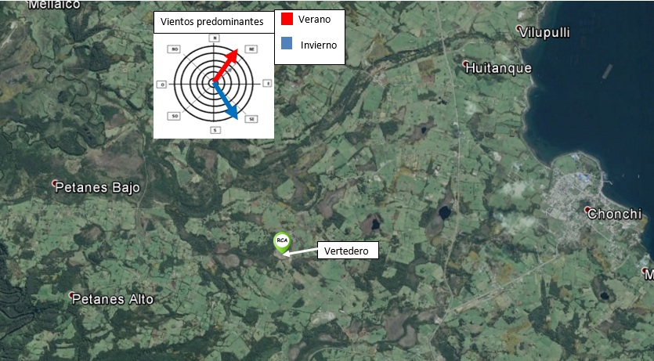
Coordenadas UTM de referencia (En DATUM WGS 84)
Datum: WGS 84 | Huso: 18 | UTM N: 5.280.253 | UTM E: 595.195
Ruta de acceso: Desde la ciudad de Castro, tomar por la Panamericana hacia el Sur (camino a Chonchi-Quellón) y conducir 22 km, hasta el cruce hacia Dicham, ubicado a 500 metros al sur del cruce a Chonchi, luego recorrer 3,5 km por el ruta w-6500 hacia la localidad de Los Petanes, donde está el cruce hacia el vertedero de Chonchi, y recorrer aproximadamente 1 km hacia el suroeste hasta llegar al vertedero industrial.

Poblados cercanos:
Localidad | Kilómetros (línea recta)
Petanes bajos | 4.4
Petanes Altos | 3.9
Chonchi | 5
Huitanque | 4.9
Vilupulli | 6.1

Tabla 1, poblados cercanos.

De acuerdo a las distancias de los poblados cercanos al vertedero y tomando en cuenta la predominancia de los vientos a nivel regional, (en rojo la fecha indica la dirección y fuerza del viento en Verano y Azul la dirección y fuerza en invierno), se debe considerar que los poblados más expuestos a posibles efectos de olores, son las localidades de Chonchi, y Huitanque, sin embargo la localidad de Vilupulli podría tener otra condición particular de vientos debido a su cercanía con la costa.
Datos de predominancia de vientos, fueron obtenidos de la Declaración de Impacto Ambiental, “Proyecto Nuevo Aeródromo Isla De Chiloé” y PLADECO Ancud, Chiloé.

Figura 2. Layout del proyecto (Google Earth). Layout representativo de las instalaciones del proyecto.
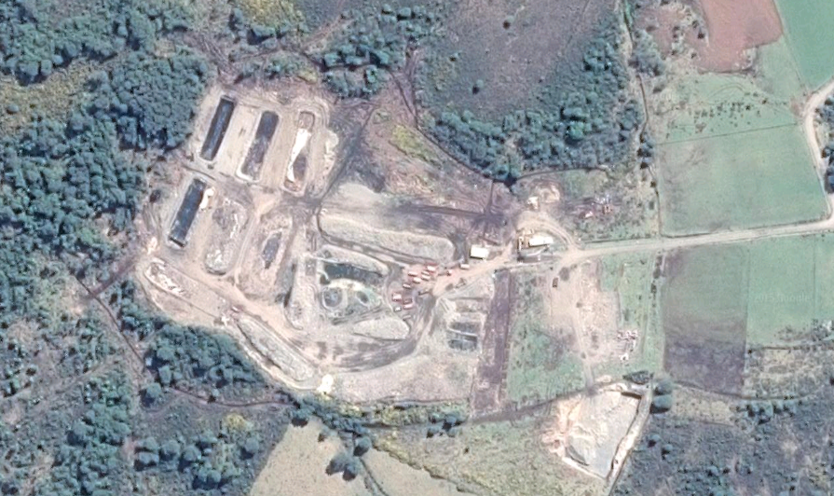
Zona de zanjas
Zona de acceso

INSTRUMENTOS DE GESTIÓN AMBIENTAL QUE REGULAN LA ACTIVIDAD FISCALIZADA.

Identificación de Instrumentos de Gestión Ambiental que regulan la actividad, proyecto o fuente fiscalizada.
N° | Tipo de instrumento | N°/  Descripción | Fecha | Comisión / Institución | Nombre de la actividad, proyecto o fuente regulada | Comentarios | Instrumento fiscalizado
1 | RCA | 548 | 2007 | COREMA X Región de Los Lagos | DIA, Vertedero Industrial Controlado Dicham | - | Si
2 | RCA | 436 | 2010 | COREMA X Región de Los Lagos | DIA, Modificación Vertedero Dicham | - | Si

ANTECEDENTES DE LA ACTIVIDAD DE FISCALIZACIÓN.

Motivo de la Actividad de Fiscalización.

Motivo:  No Programada | Descripción del motivo:  Denuncia efectuada por el Sr. Alcalde de la Comuna de Chonchi, Don Pedro Andrade Oyarzún, en contra del Vertedero Dicham a raíz de malos olores. La Actividad fue encomendada a la Seremi de Salud y activada la denuncia mediante protocolo SMA.

Materia Específica Objeto de la Fiscalización Ambiental.

- Cobertura de residuos
- Manejo de aguas lluvia
- Cerco perimetral
- Manejo de lixiviados
- Zonas disponibles para disposición
- Manejo de biogás
- Manejo de olores
- Control de acceso principal

Aspectos relativos a la ejecución de la Inspección Ambiental.

Primer día de inspección

Fecha de realización:  25 febrero 2015 | Hora de inicio:  11:30 |  | Hora de finalización:  15:00
Fiscalizador encargado de la actividad:  Raúl Bastidas Solis |  |  | Órgano:  Minsal
Fiscalizadores participantes:  Roberto Parra Burgos |  |  | Órgano(s):  Minsal
Existió oposición al ingreso: NO |  | Existió auxilio de fuerza pública: NO
Existió colaboración por parte de los fiscalizados: SI |  | Existió trato respetuoso y deferente: SI
Entrega de antecedentes solicitados: SI |  | Entrega de acta: SI Anexo 1
Observaciones: Sin Observaciones

Esquema de recorrido

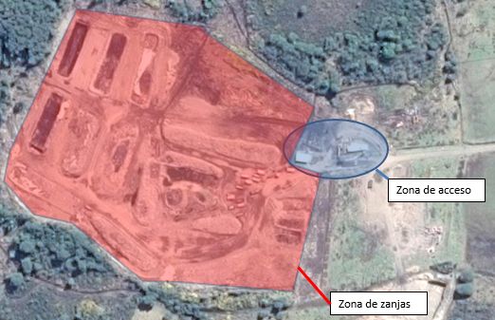


Perímetro recorrido






Detalle del Recorrido de la Inspección.

Estación | Nombre del sector | Descripción estación
- Zona roja | Zona de zanjas | Área de distribución de zanjas en el recinto
- Línea amarilla | Cerco perimetral | Cerco perimetral
- Zona azul | Acceso | Lugar de entrada principal peatonal y camiones.
- Puntos del 1 al 4 | Georreferencia en terreno | Puntos levantados en terreno para identificar su perímetro.

Aspectos relativos al Seguimiento Ambiental

Documentos Revisados

No hay documentación relacionada a informes de seguimiento cargados al Sistema de Seguimiento Ambiental

HECHOS CONSTATADOS.

Cobertura de Residuos

Número de hecho constatado: 1 | Estación N°: 1
Documentación solicitada y entregada: No hay
Exigencia (s):
Considerando 3. RCA N°548/2007
[…] al vertedero debieran llegar principalmente residuos industriales sólidos y lodos deshidratados en origen, y en menor porcentaje, lodos húmedos (sobre 75% de humedad), constituidos principalmente por fangos provenientes de la limpieza de fosas sépticas. […].
[…]Considerando la definición técnica de lixiviado o percolado como el líquido que se acumula en el fondo de un vertedero como resultado de la precipitación, de la escorrentía no controlada y del agua de irrigación que entra en el vertedero, se puede señalar, que no se generara lixiviación durante la operación del Vertedero Industrial Controlado Dicham, por cuanto los residuos no estarán en contacto con precipitaciones (se cubrirán las zanjas activas mediante una cubierta de polietileno con armazón sólida y pendiente hacia los lados) o con escorrentías superficiales no controladas (se construirá una red de canales colectores de aguas lluvias en torno al predio y a cada zanja activa) u otros aportes externos de agua […]
Considerando 3. Letra f), RCA N°548/2007
[…]Además, en el contorno de cada zanja de depósito de residuos (celda) se construirán canales de desagüe para evitar el ingreso de aguas lluvias a las celdas; estos canales tendrán pendiente adecuada para que descarguen a la zanja perimetral, y contarán con una cubierta impermeable superior en forma de “A”, destinada a capturar y canalizar las aguas lluvias evitando su incorporación a las celdas activas y en operación.[…]
Considerando 3. Letra g), RCA N°548/2007
[…] Con la finalidad de evitar esta generación de percolados, el proyecto contempla implementar un sistema impermeable móvil consistente en una estructura rígida en forma de “A” sobre cada uno de los tres tipos de celdas activas, con pendiente hacia el canal de recolección de aguas lluvias perimetral a cada celda. Por lo anterior, el proyecto no tiene contemplado dentro de sus acciones la recirculación de líquidos de ninguna naturaleza, durante su etapa de operación. […]
Considerando 3. Letra i) , RCA N°548/2007
Recubrimiento diario, al final de cada jornada de trabajo: Este recubrimiento se hará mediante capas delgadas de tierra, 0,15 m como mínimo de espesor, sobre la superficie plana de los residuos, acomodados y compactados diariamente en forma manual por los operarios.
Considerando 3. , RCA N°548/2007
Cobertura Final.
Una vez que se alcance la cota final del depósito, se procederá a sellar la superficie con una capa de tierra, compactada, libre de bolones, de un espesor mínimo de 0,6 m, con pendiente hacia los costados a objeto de facilitar el escurrimiento de aguas lluvias hacia el sistema de drenaje perimetral. Sobre esta capa se aplicará un tratamiento de vegetación cubre-suelos nativa y arbustos de raíces poco profundas, para estabilizarlo y dar una impresión estética atractiva y protegerlo de la erosión. Considerando que el llenado del vertedero avanzará gradualmente, el tratamiento de cobertura final y re-vegetación se desarrollará también gradualmente.
Considerando 3. Letra g) RCA N° 436/2010
Recubrimiento diario, al final de cada jornada de trabajo: Este recubrimiento se hará mediante capas delgadas de tierra, sobre la superficie plana de los residuos, acomodados y compactados diariamente en forma manual por los operarios.
Considerando 3.3, RCA N°436/2010
Cobertura final:
Una vez que se alcance la cota final del depósito, se procederá a sellar la superficie con una capa de tierra, compactada, libre de bolones, de un espesor mínimo de 0,6 m, con pendiente hacia los costados a objeto de facilitar el escurrimiento de aguas lluvias hacia el sistema de drenaje perimetral. Sobre esta capa se aplicará un tratamiento de vegetación cubre-suelos nativa y arbustos de raíces poco profundas, para estabilizarlo, y dar una impresión estética atractiva y protegerlo de la erosión.

Hecho (s):
- Durante las actividades de inspección, se constató que el techo que cubre la zanja en uso es fijo y no llega hasta su extremo en el inicio de la zanja (en la zona de descarga de los residuos), permitiendo ingreso de aguas lluvia.
- Se constató la presencia de fango sin recubrir en una zanja ya fuera de uso (cerrada).
- Se constató dos zanjas en proceso de cierre, una de ellas tapada solo con geomembrana y la otra sin recubrir completamente, se observó presencia de líquidos en ambas zanjas en proceso de cierre.
- Se constata que no existe recubrimiento diario.
- Hechos constatados a) y d) fueron evidencia ya levantada en informe ambiental expediente: DFZ-2013-249-X-RCA-IA que derivo en sanciones con expediente: D-004-2013.

Registros
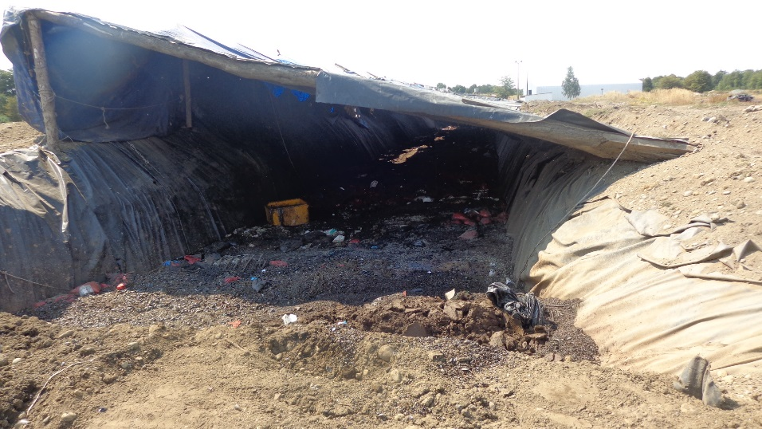 |  |  | 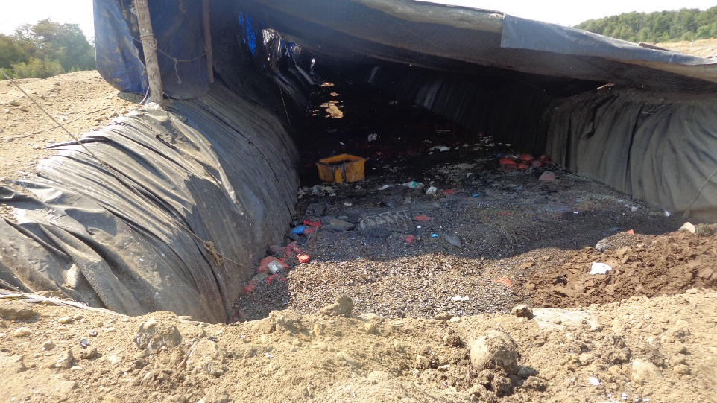
Fotografía 1. | Fecha (25-02-2015) : |  | Fotografía 2. | Fecha (25-02-2015) :
Coordenadas DATUM WGS84 HUSO 18 | Coordenada Norte: | Coordenada Este: | Coordenadas DATUM WGS84 HUSO 18 | Coordenada Norte: | Coordenada Este:
Descripción medio de prueba: Se observa en fotografía, recubrimiento parcial de la zanja activa. |  |  | Descripción medio de prueba: Se observa en fotografía, recubrimiento parcial de la zanja activa.
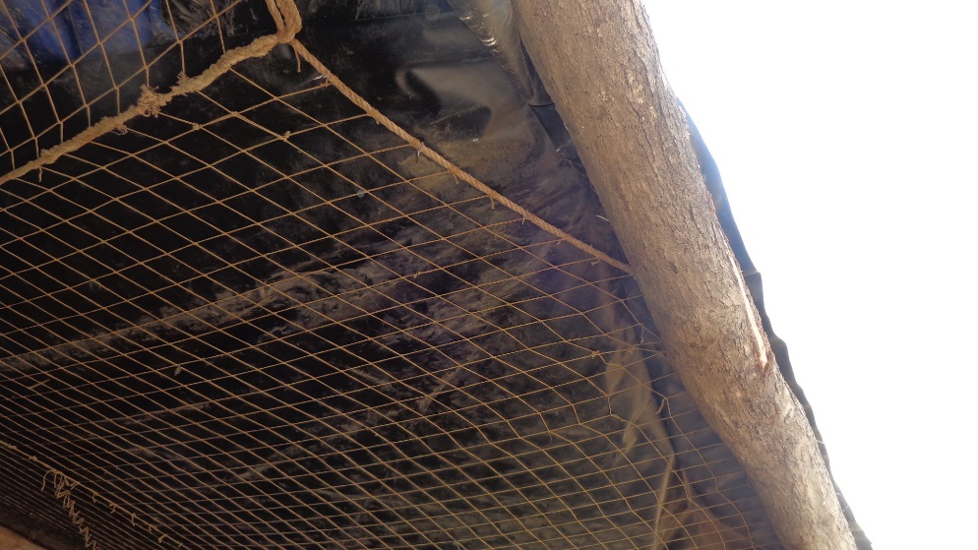 |  |  | 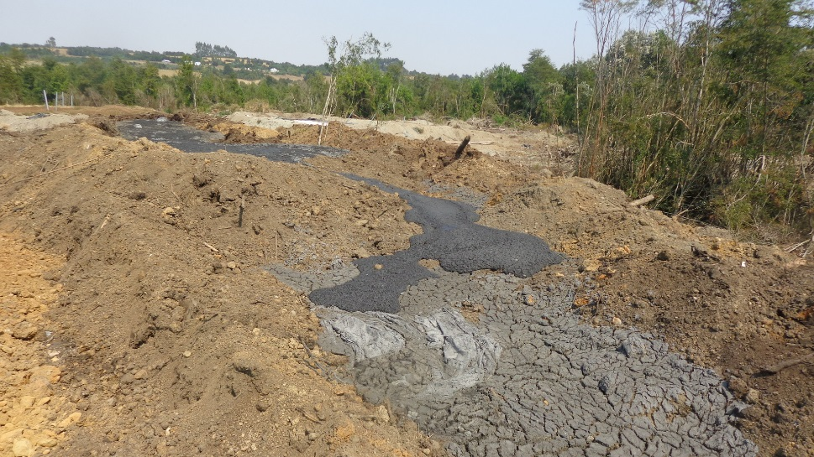
Fotografía 3. | Fecha (25-02-2015) : |  | Fotografía 4. | Fecha (25-02-2015) :
Coordenadas DATUM WGS84 HUSO 18 | Coordenada Norte: | Coordenada Este: | Coordenadas DATUM WGS84 HUSO 18 | Coordenada Norte: | Coordenada Este:
Descripción medio de prueba:  Se constata recubrimiento parcial de la zanja activa, con riesgo de entrada de aguas lluvias Se constata estructura rígida y fija que cubre de forma parcial la zanja. |  |  | Descripción medio de prueba: Se constató la presencia de fango sin recubrir.

Manejo de Aguas Lluvia

Número de hecho constatado: 2 | Estación N°: 2
Documentación solicitada y entregada: No hay
Exigencia (s):
Considerando 3. Letra f), RCA N°548/2007
[…]Además, en el contorno de cada zanja de depósito de residuos (celda) se construirán canales de desagüe para evitar el ingreso de aguas lluvias a las celdas; estos canales tendrán pendiente adecuada para que descarguen a la zanja perimetral, y contarán con una cubierta impermeable superior en forma de “A”, destinada a capturar y canalizar las aguas lluvias evitando su incorporación a las celdas activas y en operación.[…]
Considerando 3. Letra g), RCA N°548/2007
[…] Con la finalidad de evitar esta generación de percolados, el proyecto contempla implementar un sistema impermeable móvil consistente en una estructura rígida en forma de “A” sobre cada uno de los tres tipos de celdas activas, con pendiente hacia el canal de recolección de aguas lluvias perimetral a cada celda. Por lo anterior, el proyecto no tiene contemplado dentro de sus acciones la recirculación de líquidos de ninguna naturaleza, durante su etapa de operación. […]
Considerando 3.3 Letra f), RCA N°436/2010
Manejo de Aguas Lluvia:
El objetivo del manejo de aguas lluvias consiste en evitar su ingreso a las zonas de operación del relleno sanitario y su contacto con los residuos. Se procederá al desvió de aguas superficiales generadas en la temporada invernal producto de la escasa capacidad de infiltración que presenta el suelo mediante un sistema o red de canales que pasan por todo el sector del proyecto, aprovechando las diferencias de pendientes naturales del terreno.

Para lo anterior se construirá una zanja perimetral de 1.5 metros de ancho por 2 metros de profundidad variable según el relieve del terreno, con una gravitacional de las aguas lluvias en sentido Norweste, cuyo objetivo será asilar el predio de las escorrentías superficiales y evitar riesgos de inundaciones del predio. Además, en el contorno de cada zanja de depósito de residuos (zanja) se construirán canales de desagüe para evitar el ingreso de aguas lluvias a las zanjas, no obstante que se deberá dejar el espacios sin estos canales, necesario para el acercamiento del camión; estas canales tendrán pendiente adecuada para que descarguen a la zanja perimetral, y contará con una cubierta impermeable superior en forma de “A”, destinada a capturar y canalizar las aguas lluvias evitando su incorporación a las zanjas activas y en operación.

Hecho (s):
- Durante las actividades de inspección, se constató que no existe red interna (canales) de manejo de aguas lluvia, tal como se describe en ambas RCA.
- Se constató que no existe zanja perimetral de 1.5 m de ancho por 2 m de profundidad, para interceptar las aguas lluvia.
- Hechos constatados a) y b) fueron evidencia ya levantada en informe ambiental expediente: DFZ-2013-249-X-RCA-IA que derivo en sanciones con expediente: D-004-2013.

Registros
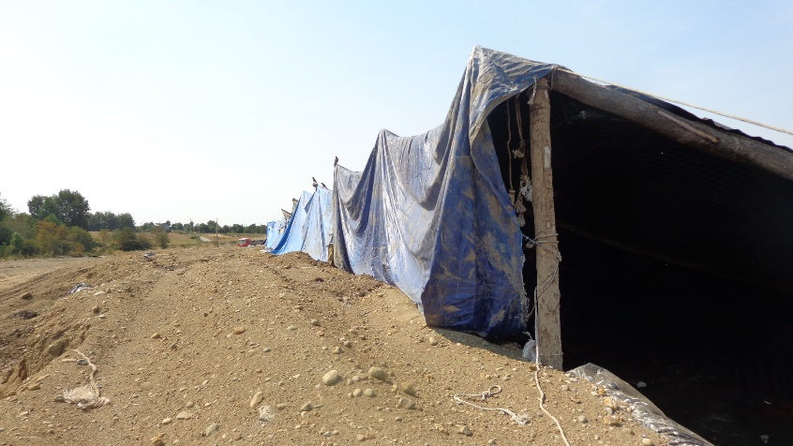 |  |  | 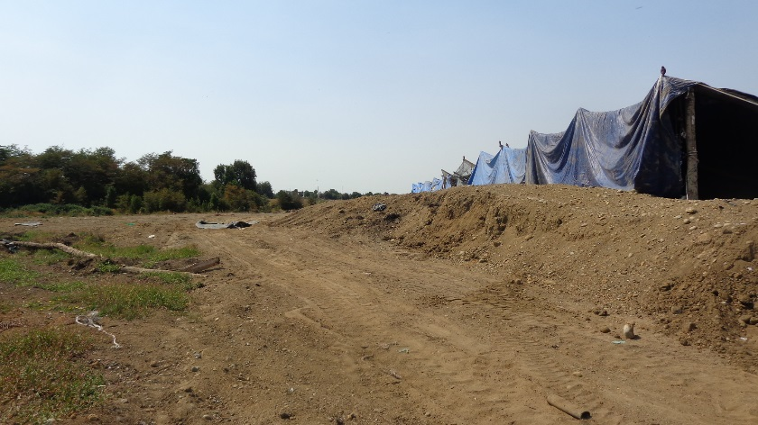
Fotografía 5. | Fecha (25-02-2015) : |  | Fotografía 6. | Fecha (25-02-2015) :
Coordenadas DATUM WGS84 HUSO 18 | Coordenada Norte: | Coordenada Este: | Coordenadas DATUM WGS84 HUSO 18 | Coordenada Norte: | Coordenada Este:
Descripción medio de prueba: Se observa inexistencia de canales perimetrales para el manejo de aguas lluvia. |  |  | Descripción medio de prueba: No se evidencia canales perimetrales para agua lluvia.
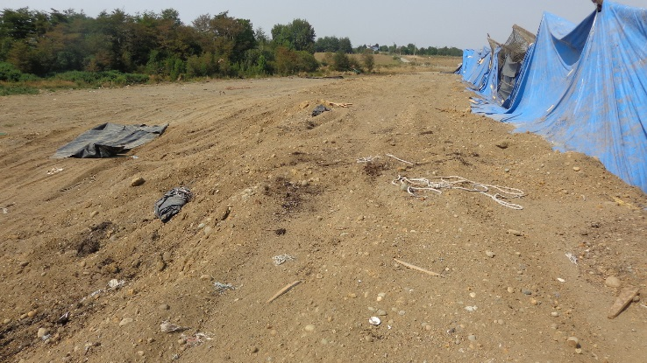 |  |  | 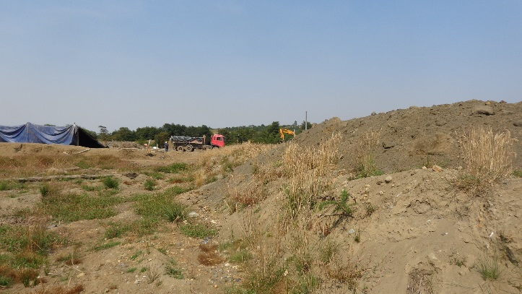
Fotografía 7. | Fecha (25-02-2015) : |  | Fotografía 8. | Fecha (25-02-2015) :
Coordenadas DATUM WGS84 HUSO 18 | Coordenada Norte: | Coordenada Este: | Coordenadas DATUM WGS84 HUSO 18 | Coordenada Norte: | Coordenada Este:
Descripción medio de prueba: No se observan zanjas perimetrales para evitar el ingreso de aguas lluvia a las celdas activas. |  |  | Descripción medio de prueba: No se observan zanjas perimetrales para evitar el ingreso de aguas lluvia a las celdas activas.

Cerco Perimetral

Número de hecho constatado: 3 | Estación N°: 3
Documentación solicitada y entregada: No hay
Exigencia (s):
Considerando 3. Letra e), RCA N°548/2007
Cierre perimetral, cortafuegos, y pantallas naturales
En el perímetro del proyecto se instalará un cierre de aislamiento físico con el objeto de regular el paso de animales y personas. El cierre se instalará en una línea ubicada a 6,0 m por todo el perímetro del vertedero, generándose una franja de terreno destinada a camino de inspección, cortafuegos, y red de drenaje del sistema. Este cierre perimetral tendrá una altura mínima de 1,8 m y se construirá mediante malla de alambre con postación en madera impregnada cada 2 metros y portón metálico de acceso. Siguiendo el trazado del cierre, y por el costado externo del área, se mantendrá una pantalla vegetal por el lado norte y weste del sitio, constituida por una franja de al menos 10 m de ancho con los árboles ya existentes en el sector.

Considerando 3.3 Letra a), RCA N°436/2010
Cierre Perimetral:
[…] El Cierre perimetral consiste en la disposición de estacas de madera de una longitud estimada en 2.5 m., dispuestas en el terreno a una distancia relativa de 2.0 m entre sí. Estas estacas se entierran aproximadamente 0.5 m, dejando consecuentemente una altura libre aproximada de 2.0 m. El revestimiento del cerca se realiza con un alambre de púas superior y malla de alambre galvanizado de dos pulgadas de abertura cuadricular.
Considerando 3.3 Letra a), RCA N°436/2010
Etapa de operación:
b, cierre perimetral
[…]El cierre perimetral se mantendrá por un lapso mínimo de 5 años luego de terminada la vida útil del vertedero industrial, con el objeto de evitar el paso de animales y personas al área.[…]
Hecho (s):

- Durante las actividades de inspección, se constató que no existe cerco perimetral en todo el contorno de la unidad fiscalizable, solo se constató la existencia en el sector sur-este del predio.
- La altura del cerco constatado fue de aproximadamente 1.5 m de altura y malla ursus.
- Se constató la presencia de al menos cinco corderos al interior del predio del vertedero, en un sector donde no existe cerco perimetral.

Registros
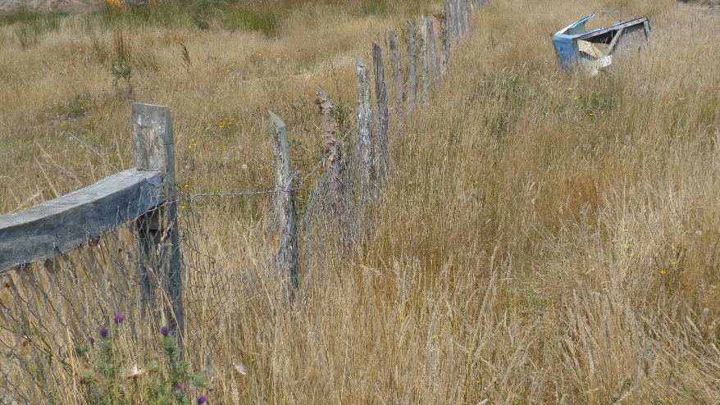 |  |  | 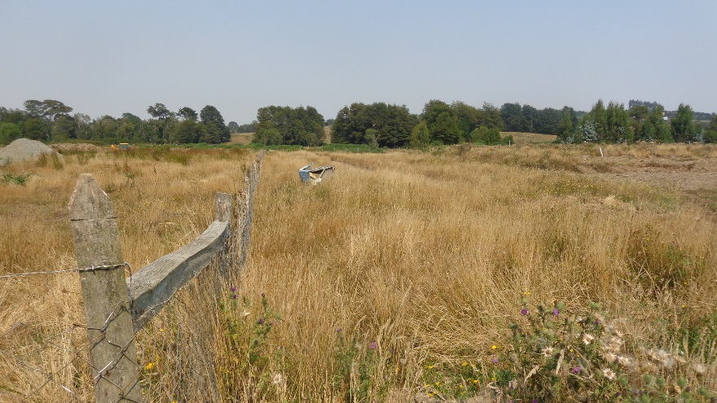
Fotografía 9. | Fecha (25-02-2015) : |  | Fotografía 10. | Fecha (25-02-2015) :
Coordenadas DATUM WGS84 HUSO 18 | Coordenada Norte: | Coordenada Este: | Coordenadas DATUM WGS84 HUSO 18 | Coordenada Norte: | Coordenada Este:
Descripción medio de prueba: Cerco perimetral instalado, sector sur. |  |  | Descripción medio de prueba: Cerco perimetral incompleto.
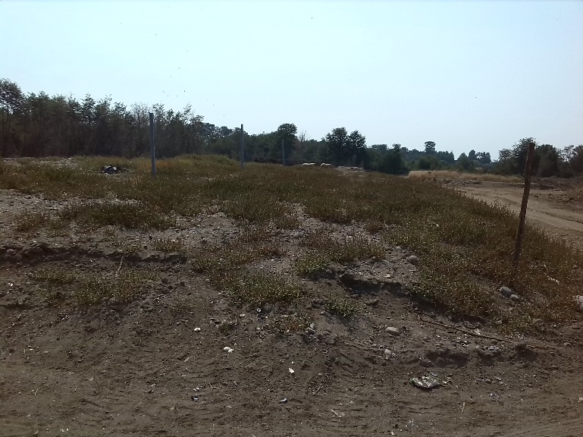 |  |  | 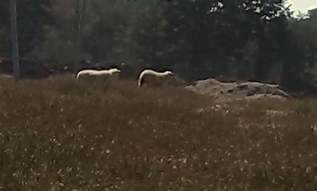
Fotografía 11. | Fecha (25-02-2015) : |  | Fotografía 12. | Fecha (25-02-2015) :
Coordenadas DATUM WGS84 HUSO 18 | Coordenada Norte: | Coordenada Este: | Coordenadas DATUM WGS84 HUSO 18 | Coordenada Norte: | Coordenada Este:
Descripción medio de prueba: Se constata la presencia animales dentro del recinto. |  |  | Descripción medio de prueba: Se constata la presencia animales dentro del recinto. (Zoom foto 11)

Manejo de Lixiviados

Número de hecho constatado: 4 | Estación N°: 2
Documentación solicitada y entregada: No hay
Exigencia (s):
Considerando 3. RCA N°548/2007
[…] Considerando la definición técnica de lixiviado o percolado como el líquido que se acumula en el fondo de un vertedero como resultado de la precipitación, de la escorrentía no controlada y del agua de irrigación que entra en el vertedero, se puede señalar, que no se generara lixiviación durante la operación del Vertedero Industrial Controlado Dicham, por cuanto los residuos no estarán en contacto con precipitaciones […]
Considerando 3. Letra a) RCA N°548/2007
[…] El fondo del vertedero se preparará instalando un recubrimiento de baja permeabilidad, con la finalidad de impedir potenciales filtraciones de los lixiviados de los desechos. […]
Considerando 3. Plan de Contingencias y Control de Accidentes RCA N°548/2007
Residuos Líquidos
En relación a la disposición final de lodos, estos no generarán lixiviados o líquidos percolados debido a la baja humedad que presentan, producto de la deshidratación al cual son sometidos durante el proceso de tratamiento. En relación a la infiltración de las aguas superficiales y las aguas lluvias en las celdas donde serán dispuestos los lodos, el proyecto contempla la construcción de una cobertura superficial que evitará la contaminación por efecto de la infiltración de las aguas de escurrimiento superficial.
Considerando 3.3 Letra g), RCA N°436/2010
Impermeabilización Basal y Lateral
La zona de contacto entre el depósito y el suelo natural debe constituir una barrera que impida el paso de efluentes líquidos y potenciales lixiviados desde el relleno hacia el subsuelo y hacia las aguas subterráneas. Se ha tenido en consideración que el sector no cuenta con napas freáticas accesibles, pues la zona saturada se encuentra a los 46 metros de profundidad y no tiene ningún riesgo de ser dañado, es un terreno seco, con la posibilidad remota de infiltración no significativa a una profundidad razonable. Se suma a lo anterior el hecho de que el tipo de suelo muestra un alto grado de impermeabilidad y escasa infiltración. Por ello, de acuerdo a las prácticas habituales para el caso de depósitos de residuos sólidos industriales no peligrosos, la impermeabilización de las zanjas se conseguirá mediante la instalación de geomembrana de Polietileno de alta densidad de 0.75 mm y/o 0.76 mm., la cual se adosará al suelo arsilloso natural compactado.
Considerando 3.4, RCA N°436/2010
PRINCIPALES EMISIONES, DESCARGAS Y RESIDUOS DEL PROYECTO O ACTIVIDAD
[…]¿ A través del proyecto o actividad, incluidas sus obras y/o acciones asociadas, se generarán descargas de efluentes líquidos ?
No se generarán lixiviados o percolados dentro de las zanjas. Existe una generación de líquidos en el sistema de deshidratado de lodos, el que trata lodos de plantas EDAR de la empresa sanitaria. Este tiene un caudal de 5 m3/día, producto de la extracción de agua en dicho sistema. Este líquido será almacenado y transportado a la planta de tratamiento de origen, para ser nuevamente procesado y eliminado según disposición autorizada.[…]
Hecho (s):
- Durante las actividades de inspección, se constató que existe presencia de lixiviados sólo en el sector adyacente a la zanja que está en proceso de cierre.
- Este lixiviado escurre de forma lateral y se infiltra en el suelo.
- Dicho lixiviado, no se encontraba asociado a ningún canal de evacuación de aguas lluvias ni afecta a algún cuerpo de agua.

Registros
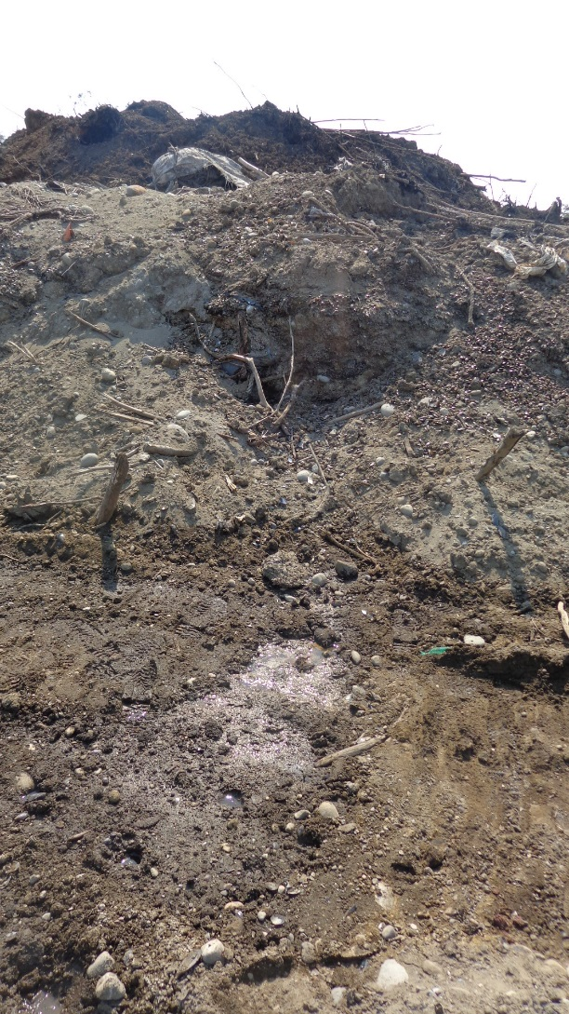 |  |  | 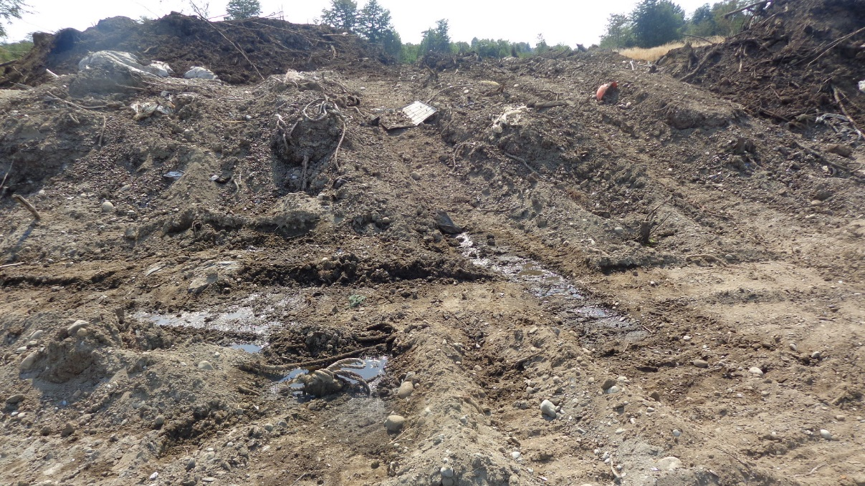
Fotografía 13. | Fecha (25-02-2015) : |  | Fotografía 14. | Fecha (25-02-2015) :
Coordenadas DATUM WGS84 HUSO 18 | Coordenada Norte: | Coordenada Este: | Coordenadas DATUM WGS84 HUSO 18 | Coordenada Norte: | Coordenada Este:
Descripción medio de prueba: Se observan lixiviado en superficie del suelo. |  |  | Descripción medio de prueba: Lixiviados adyacente a zanja.

Zonas disponibles para la disposición

Número de hecho constatado: 5 | Estación N°: 2
Documentación solicitada y entregada: No hay
Exigencia (s):
Considerando 3. RCA N°548/2007
Etapa de construcción
La construcción del sistema contempla un diseño técnico tipo vertedero para la disposición final de lodos biológicos y residuos sólidos orgánicos e inorgánicos, los cuales serán dispuestos en 3 tipos de celdas independientes (celda tipo 1-2-3 respectivamente), según la naturaleza del residuo a depositar. Las dimensiones de la celda serán de 7,0 x 30 m con una altura de 5,0 m y base de 6,0 m. La implementación de cada tipo de celda se hará por sectores dentro del vertedero, de manera tal de no interferir el uso de cada celda y dar una mayor eficiencia al uso del terreno disponible.
Considerando 3. Letra a) RCA N°548/2007
Etapa de construcción:
[…]La construcción de las celdas estará en función directa de la utilización de las mismas, no existiendo por lo tanto más de tres celdas activas al mismo tiempo[…]
Considerando 3.3, RCA N°436/2010
Zanjas Independientes:
La construcción del sistema contempla un diseño adecuado para la disposición final de lodos biológicos y residuos sólidos orgánicos e inorgánicos, los cuales serán dispuestos en zanjas independientes. Las dimensiones de la zanja serán de 7,0 x 30.0 mts; de 7,0 x 25.0 mts y de 7,0 x 20 mts o menos longitud, según permita el terreno. Estas zanjas tienen una altura aproximada de 5,0 mts y base cercana a los de 6,0 mts. La implementación de cada tipo de zanja se hará por sectores dentro del predio, de manera tal de no interferir el uso de cada zanja y dar una mayor eficiencia al uso del terreno disponible
Considerando 3.3, RCA N°436/2010
Etapa de operación
Letra c) Disposición final de los residuos
Una vez que los lodos sean debidamente tratados, ya sea para su deshidratación, en forma aeróbica o con tratamiento físico-químico, de acuerdo a la procedencia y a los requerimientos de distintos tipos de residuos recepcionados, estos serán dispuestos dentro del relleno sanitario controlado.
Aquellos lodos que provienen de talleres de redes con tratamiento físico-químico, serán dispuestos en mono rellenos o mono fill (tipo zanja 2); mientras que los lodos biológicos no-peligrosos serán dispuestos en un relleno sanitario (tipo zanja 1).
Considerando 3.6, RCA N°436/2010
Otros Antecedentes a cumplir por el proyecto.
-En caso de recibir decomisos de recursos hidrobiológicos, se deberá disponer en zanja independiente, previa autorización sanitaria y orden judicial, por ser otro tipo de residuo.
Hecho (s):
- Durante las actividades de inspección, se constató que existe solo una zanja para la disposición de los diferentes tipos de residuos que se recepcionan en el vertedero.

Registros
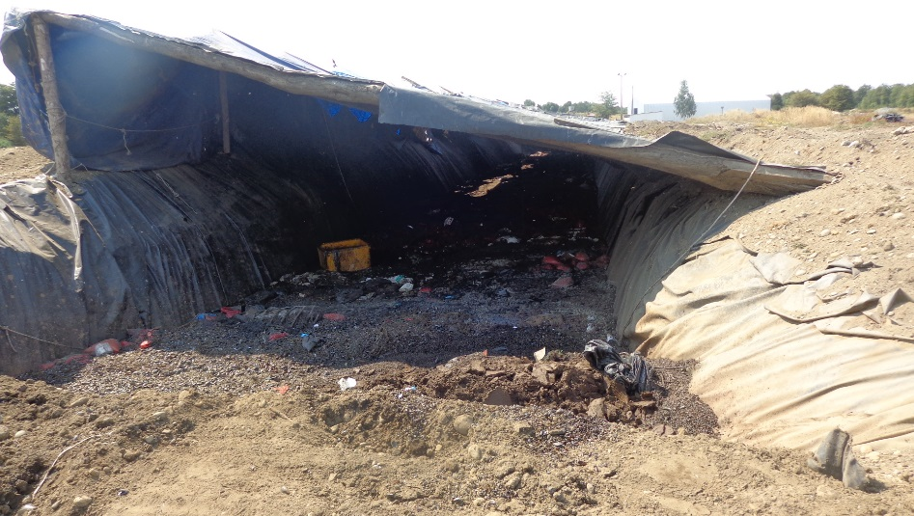 |  |  | 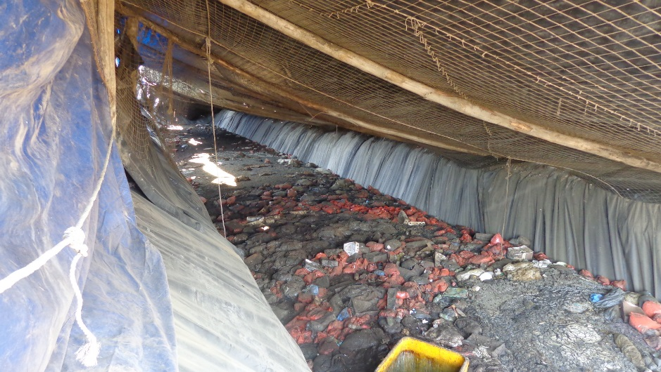
Fotografía 17. | Fecha : |  | Fotografía 18. | Fecha :
Coordenadas WGS84 | Norte: | Este: | Coordenadas WGS84 | Norte: | Este:
Descripción Medio de Prueba: Única zanja habilitada y activa durante la inspección. |  |  | Descripción Medio de Prueba: Única zanja habilitada y activa durante la inspección.

Manejo de biogás.

Número de hecho constatado: 6 | Estación N°: 2
Documentación solicitada y entregada: No hay
Exigencia (s):
Considerando 3. RCA N°548/2007
Vertedero de disposición de residuos sólidos y lodos biológicos.
[…] Se instalarán chimeneas verticales para la extracción de biogás. […]
Considerando 3. RCA N°548/2007
Plan de Monitoreo y Control
[…]Gas metano
Como medida preventiva, se verificará periódicamente que la concentración de gas metano no exceda el 25 % de su límite de explosividad inferior, en las estructuras del vertedero industrial, ni en los límites del mismo. Se realizarán mediciones periódicas con un explosímetro para detectar eventuales aumentos de las concentraciones del biogás. […]
Considerando 3.4, RCA N°436/2010
¿A través el proyecto o actividad, incluidas sus obras y/o acciones asociadas, se generaran emisiones a la atmósfera?
Sí se generarán emisiones a la atmósfera.
[…]En todo caso como medida de resguardo ambiental, para la extracción de gases se implementarán chimeneas en tubos de PVC de 110 mm perforados hasta cota de contacto con los lodos. Se colocarán 3 chimeneas extractoras en cada zanja equidistantes, con una capacidad de recuperar gases en un radio de 10 metros cada una, se elevarán al menos 1,5 mt por sobre el nivel de recubrimiento final de la zanja, de tal manera de incrementar su dispersión y evitar impactos en el entorno directo del vertedero; además no producirán efectos negativos sobre los recursos naturales renovables, a pesar de su composición y peligrosidad, de acuerdo con la letra b) del Artículo 5 y letra b) del Artículo 6 del Reglamento del SEIA.
Estimativamente podría producirse alrededor de 0,5 m3/kg de sólidos volátiles destruidos compuestos mayormente por CH4 en un 55% y CO2 en un 45%.
Este volumen no justifica la instalación de antorchas de incineración de gases y cumple con lo establecido en la letra c) del Artículo 5 y letra c) del Artículo 6 del Reglamento del SEIA. […]
Considerando 5, RCA N°436/2010
[…]Para la extracción de gases se implementarán chimeneas en tubos de PVC de 110 mm perforados hasta cota de contacto con los lodos. Se colocarán 3 chimeneas extractoras en cada zanja equidistantes, con una capacidad de recuperar gases en un radio de 10 metros cada una, se elevarán al menos 1,5 mt por sobre el nivel de recubrimiento final de la zanja, de tal manera de incrementar su dispersión y evitar impactos en el entorno directo del vertedero. […]
Considerando 13, RCA N°436/2010
Plan de Contingencias:
Debe describir todas las medidas a desarrollar frente a eventuales emergencias surgidas durante la operación del Relleno Sanitario, las que puedan constituir un riesgo o amenaza para la salud pública, tales como incendios, explosiones, sismos, derrames de lixiviados, fugas de biogás, fallas en la planta de tratamiento de lixiviados, imposibilidades de acceso al frente de trabajo, emanaciones de olores molestos, e inundaciones.

Hecho (s):
- Durante las actividades de inspección, se constató que todas las zanjas selladas cuentan con ductos (chimeneas) de ventilación para el biogás.
- Durante las actividades de inspección, se constató que existe emanaciones de gas (burbujeos) de una de las zanjas en proceso de cierre.

Manejo de olores.

Número de hecho constatado: 7 | Estación N°: 2
Documentación solicitada y entregada: No hay
Exigencia (s):
Considerando 3. RCA N°548/2007
Plan de Monitoreo y control
Emisiones Atmosféricas
Las emisiones de gases a la atmósfera serán mínimas dado que los lodos a disponer en el vertedero industrial serán lodos tratados y estabilizados en la actividad industrial generadora (lodos orgánicos procedentes de RILes de plantas pesqueras y/o fosas sépticas, y lodos de talleres de redes). En ambos casos los lodos serán inertizados con cal. Para la extracción de gases se implementarán chimeneas en tubos de PVC de 110 mm perforados hasta cota de contacto con los lodos. Se colocarán 3 chimeneas extractoras en cada celda equidistantes, con una capacidad de recuperar gases en un radio de 10 metros cada una, se elevarán al menos 1,5 m por sobre el nivel de recubrimiento final de la zanja, de tal manera de incrementar su dispersión y evitar impactos en el entorno directo del vertedero.
Estimativamente podría producirse alrededor de 0,5 m3/kg de sólidos volátiles destruidos compuestos mayormente por CH4 en un 55% y CO2 en un 45%.
Considerando 13, RCA N°436/2010
Que, respecto al Plan de Contingencias, el titular llevará un registro de las medidas propuestas, y un registro de la aplicación del Plan, el cual estará en el lugar del Proyecto. Estos antecedentes deberán estar disponibles para los servicios fiscalizadores en caso de ser requeridos en el lugar de emplazamiento del proyecto a lo menos mientras dure la construcción de este.
A objeto de cumplir con el DS 189, el Plan de contingencias deberá contener los antecedentes descritos en el Artículo 5 letra d) que señala lo siguiente:
d) Plan de Contingencias: debe describir todas las medidas a desarrollar frente a eventuales emergencias surgidas durante la operación del Relleno Sanitario, las que puedan constituir un riesgo o amenaza para la salud pública, tales como incendios, explosiones, sismos, derrames de lixiviados, fugas de biogás, fallas en la planta de tratamiento de lixiviados, imposibilidades de acceso al frente de trabajo, emanaciones de olores molestos, e inundaciones.
En relación al proyecto, deberá considerarse las fallas que podría tener el sistema de deshidratado de lodos.

Hecho (s):
- Durante las actividades de inspección, respecto de la emanación de olores, estos no eran intensos y se circunscribían al área entorno a la zanja en uso; no se percibían en los deslindes (entrada) del predio industrial.
- Ahora, pese a esta percepción puntual, el proyecto da cuenta de una serie de incumplimientos que pueden generar olores en cualquier momento. Es decir , el riesgo de emanación de malos olores debido a fallas operacionales, nula aplicación de medidas de control de olores, calor en época estival, más dirección del viento predominante, acentúan el riesgo de afectación a las comunidades vecinas.

Control de acceso principal.

Número de hecho constatado: 8 | Estación N°: 4
Documentación solicitada y entregada: No hay
Exigencia (s):
Considerando 3. RCA N°548/2007
Etapa de operación:
Recepción de lodos
En términos generales el proceso de saneamiento ambiental contempla la recepción de residuos sólidos inorgánicos y lodos orgánicos deshidratados y tratados, desde camiones cerrados, adaptados y autorizados para esta función, provenientes principalmente de empresas pesqueras, fosas sépticas y talleres de redes.
Manejo de lodos
Los lodos recepcionados serán inertizados con hidróxido de cal a razón de 120 kilos por tonelada de lodo deshidratado, con una humedad de 70%. En esta etapa se considera, que el lodo primario deshidratado sin tratamiento, se acumula y se inertiza con cal para el caso de lodos orgánicos no-peligrosos. Para el caso de lodos provenientes de talleres de redes, estos previamente deberán tener un tratamiento físico-químico para la neutralización de los metales pesados en su origen.
En ambos casos, los lodos a disponer en el vertedero industrial serán previamente tratados por las propias empresas requirentes del servicio de disposición final. Para ello, se exigirá un control químico analítico que acredite la caracterización biológica y físico-química del lodo correspondiente antes de su ingreso al vertedero.
El titular indica que los lodos provenientes talleres de lavado de redes serán deshidratados por el filtro prensa en el terreno, previo a su disposición. Como se comentó anteriormente, los riles derivados del filtro serán conducidos a la cámara desgrasadora previo a la llegada al pozo absorbente.
Considerando 3.3, RCA N°436/2010
b) Manejo de lodos
Los lodos con una humedad superior a 70% serán dispuestos en un estanque diseñado y construido para este efecto. Desde este punto son impulsados por una bomba de tornillo hasta la centrifuga, la que los deshidrata hasta un humedad del 70%. Una vez alcanzada la humedad necesaria, los lodos serán inertizados con hidróxido de cal a razón de 120 kilos por tonelada de lodo deshidratado, con una humedad de 70%.
En esta etapa se considera que el lodo primario deshidratado sin tratamiento se acumula y se inertiza con cal para el caso de lodos orgánicos no-peligrosos.
Para el caso de lodos provenientes de talleres de redes estos previamente deberán tener un tratamiento fisicoquímico para la neutralización de los metales pesados en su origen.
En ambos casos, los lodos a disponer en el vertedero industrial serán previamente tratados por las propias empresas requirentes del servicio de disposición final. Para ello se exigirá un control químico analítico que acredite la caracterización biológica y físicoquímica del lodo correspondiente antes de su ingreso al vertedero.
Hecho (s):
- Durante las actividades de inspección, se constató el ingreso de un camión de la empresa ESSAL S.A. (Empresa de Servicios Sanitarios de Los Lagos) descargando fangos y líquidos directamente a la zanja en uso, sin presentar copias del análisis químico.
- Los líquidos dispuestos no fueron deshidratados en terreno previo a su disposición.
- Lo anterior constata que en la operación del proyecto no se realizan las operaciones de saneamiento ambiental tales como, control de humedad, y su inertización de los lodos, o bien el tratamiento quimiso-físico aplicado en su origen. No hay medios de verificación, tales como un libro, planilla u otro. Todo lo cual acentúa el riego de malos olores.

OTROS HECHOS.

Otros hecho N°1
Descripción:

Dentro de la encomendación de la actividad de fiscalización al Servicio de Salud de Los Lagos, la SMA despachó el Ordinario MZS N°99/2015 que solicitaba entre otras cosas: Presencia de malos olores, haciendo incapié en población afectada, distancia entre puntos de emisióny receptores, dirección de viento dominante, receptores sensibles, mediciones de gases (metano) en puntos de emisión, y todas aquellas medidas o condiciones de debe cumplir el titular para evitar la presencia de malos olores.

Dicho hecho no figura como hallazgo en el Acta de Inspección de Salud de fecha 25 de febrero de 2015, pero el Informe Técnico que acompaña el servicio informa textualmente lo siguiente:

“Respecto de su mail del 24 de febrero de 2015 mediante el cual remite OF. ORD. : 250 del 19.02.2015 del Sr. Cristian Franz Thorud, Superintendente del Medio Ambiente, y nueva denuncia en contra del Vertedero Dicham, informo que no se constató el nuevo antecedente señalado en la respectiva denuncia por cuanto no se visualizó la existencia de zanjas, cerradas o en uso, fuera del recinto donde opera el Vertedero Dicham”
“Interrogado el propietario, don Francisco Hernandez, manifestó que la vida útil que él estima para el vertedero es de 20 años, considerando el nº de zanjas a construir dentro del predio industrial. No tiene estudio o documentos que lo acrediten; tampoco se puede estimar a simple vista pues las zanjas abandonadas no están claramente identificadas; solo se identifican por la presencia de ductos de ventilación”

CONCLUSIONES.

Si bien en el acto de inspección se constataron malos olores focalizados, el proyecto adolece de una serie de deficiencias operativas, tales como, mal manejo de aguas lluvias, generación de lixiviados, falta de control sobre los residuos dispuestos, entre otros, que son susceptibles de generar cuadros de malos olores, sin que se ejecute ningún amedida de control sea para eliminarlos o mitigarlos con el fin no afecte a las poblaciones cercanas. Se debe revisar si procede la reinicidencia, atendido que la Unidad Fiscalizable fue objeto de sanción en procedimiento sancionatorio del año 2013.

N° Hecho constatado | Materia específica objeto de la fiscalización ambiental. | Exigencia asociada | No conformidad
1 | Cobertura de Residuos | Considerando 3. RCA N°548/2007  […] al vertedero debieran llegar principalmente […] fangos provenientes de la limpieza de fosas sépticas. […].  […]Considerando la definición técnica de lixiviado o percolado […] se puede señalar, que no se generara lixiviación durante la operación del Vertedero Industrial Controlado Dicham, por cuanto los residuos no estarán en contacto con precipitaciones (se cubrirán las zanjas activas mediante una cubierta de polietileno con armazón sólida y pendiente hacia los lados) o con escorrentías superficiales no controladas (se construirá una red de canales colectores de aguas lluvias en torno al predio y a cada zanja activa) u otros aportes externos de agua […]  Considerando 3. Letra f), RCA N°548/2007  […]Además, en el contorno de cada zanja de depósito de residuos (celda) se construirán canales de desagüe para evitar el ingreso de aguas lluvias a las celdas; estos canales tendrán pendiente adecuada para que descarguen a la zanja perimetral, y contarán con una cubierta impermeable superior en forma de “A”, destinada a capturar y canalizar las aguas lluvias evitando su incorporación a las celdas activas y en operación.[…]  Considerando 3. Letra g), RCA N°548/2007  […] Con la finalidad de evitar esta generación de percolados, el proyecto contempla implementar un sistema impermeable móvil consistente en una estructura rígida en forma de “A” sobre cada uno de los tres tipos de celdas activas, con pendiente hacia el canal de recolección de aguas lluvias perimetral a cada celda. Por lo anterior, el proyecto no tiene contemplado dentro de sus acciones la recirculación de líquidos de ninguna naturaleza, durante su etapa de operación. […]  Considerando 3. Letra i) , RCA N°548/2007  Recubrimiento diario, al final de cada jornada de trabajo: Este recubrimiento se hará mediante capas delgadas de tierra, 0,15 m como mínimo de espesor, sobre la superficie plana de los residuos, acomodados y compactados diariamente en forma manual por los operarios.  Considerando 3. , RCA N°548/2007  Cobertura Final.  Una vez que se alcance la cota final del depósito, se procederá a sellar la superficie con una capa de tierra, compactada, libre de bolones, de un espesor mínimo de 0,6 m, con pendiente hacia los costados a objeto de facilitar el escurrimiento de aguas lluvias hacia el sistema de drenaje perimetral. Sobre esta capa se aplicará un tratamiento de vegetación cubre-suelos nativa y arbustos de raíces poco profundas, para estabilizarlo y dar una impresión estética atractiva y protegerlo de la erosión. Considerando que el llenado del vertedero avanzará gradualmente, el tratamiento de cobertura final y re-vegetación se desarrollará también gradualmente.  Considerando 3. Letra g) RCA N° 436/2010  Recubrimiento diario, al final de cada jornada de trabajo: Este recubrimiento se hará mediante capas delgadas de tierra, sobre la superficie plana de los residuos, acomodados y compactados diariamente en forma manual por los operarios.  Considerando 3.3, RCA N°436/2010  Cobertura final:  Una vez que se alcance la cota final del depósito, se procederá a sellar la superficie con una capa de tierra, compactada, libre de bolones, de un espesor mínimo de 0,6 m, con pendiente hacia los costados a objeto de facilitar el escurrimiento de aguas lluvias hacia el sistema de drenaje perimetral. Sobre esta capa se aplicará un tratamiento de vegetación cubre-suelos nativa y arbustos de raíces poco profundas, para estabilizarlo, y dar una impresión estética atractiva y protegerlo de la erosión. | Cobertura superficial incompleta de una de las zanjas, lo que genera entrada de aguas lluvias en la celda activa, aumentando la generación de lixiviados en el interior de la celda.  No existe el sistema impermeable móvil para la recolección de aguas lluvia.  Se observó material de residuo dispuesto sobre zanja ya cerrada, correspondiente a fango.  No existe recubrimiento diario de las zanjas.  Se debe mencionar que estas no conformidades son susceptibles de causar olores molestos, a la población cercana.
2 | Manejo de aguas lluvia | Considerando 3. Letra f), RCA N°548/2007  […]Además, en el contorno de cada zanja de depósito de residuos (celda) se construirán canales de desagüe para evitar el ingreso de aguas lluvias a las celdas; estos canales tendrán pendiente adecuada para que descarguen a la zanja perimetral, y contarán con una cubierta impermeable superior en forma de “A”, destinada a capturar y canalizar las aguas lluvias evitando su incorporación a las celdas activas y en operación.[…]  Considerando 3. Letra g), RCA N°548/2007  […] Con la finalidad de evitar esta generación de percolados, el proyecto contempla implementar un sistema impermeable móvil consistente en una estructura rígida en forma de “A” sobre cada uno de los tres tipos de celdas activas, con pendiente hacia el canal de recolección de aguas lluvias perimetral a cada celda. Por lo anterior, el proyecto no tiene contemplado dentro de sus acciones la recirculación de líquidos de ninguna naturaleza, durante su etapa de operación. […]  Considerando 3.3 Letra f), RCA N°436/2010  Manejo de Aguas Lluvia:  El objetivo del manejo de aguas lluvias consiste en evitar su ingreso a las zonas de operación del relleno sanitario y su contacto con los residuos. Se procederá al desvió de aguas superficiales generadas en la temporada invernal producto de la escasa capacidad de infiltración que presenta el suelo mediante un sistema o red de canales que pasan por todo el sector del proyecto, aprovechando las diferencias de pendientes naturales del terreno.  Para lo anterior se construirá una zanja perimetral de 1.5 metros de ancho por 2 metros de profundidad variable según el relieve del terreno, con una gravitacional de las aguas lluvias en sentido Norweste, cuyo objetivo será asilar el predio de las escorrentías superficiales y evitar riesgos de inundaciones del predio. Además, en el contorno de cada zanja de depósito de residuos (zanja) se construirán canales de desagüe para evitar el ingreso de aguas lluvias a las zanjas, no obstante que se deberá dejar el espacios sin estos canales, necesario para el acercamiento del camión; estas canales tendrán pendiente adecuada para que descarguen a la zanja perimetral, y contará con una cubierta impermeable superior en forma de “A”, destinada a capturar y canalizar las aguas lluvias evitando su incorporación a las zanjas activas y en operación. | Se constata que no existe manejo de aguas lluvias. Efectivamente, no existe red interna de canales para el manejo de estas aguas.  Tampoco existe zanja perimetral de acuerdo a las dimensiones establecidas en la evaluación ambiental, cuyo objetivo es interceptar aguas lluvia.
3 | Cerco Perimetral | Considerando 3. Letra e), RCA N°548/2007  Cierre perimetral, cortafuegos, y pantallas naturales  En el perímetro del proyecto se instalará un cierre de aislamiento físico con el objeto de regular el paso de animales y personas. El cierre se instalará en una línea ubicada a 6,0 m por todo el perímetro del vertedero, generándose una franja de terreno destinada a camino de inspección, cortafuegos, y red de drenaje del sistema. Este cierre perimetral tendrá una altura mínima de 1,8 m y se construirá mediante malla de alambre con postación en madera impregnada cada 2 metros y portón metálico de acceso. Siguiendo el trazado del cierre, y por el costado externo del área, se mantendrá una pantalla vegetal por el lado norte y weste del sitio, constituida por una franja de al menos 10 m de ancho con los árboles ya existentes en el sector.  Considerando 3.3 Letra a), RCA N°436/2010  Cierre Perimetral:  […] El Cierre perimetral consiste en la disposición de estacas de madera de una longitud estimada en 2.5 m., dispuestas en el terreno a una distancia relativa de 2.0 m entre sí. Estas estacas se entierran aproximadamente 0.5 m, dejando consecuentemente una altura libre aproximada de 2.0 m. El revestimiento del cerca se realiza con un alambre de púas superior y malla de alambre galvanizado de dos pulgadas de abertura cuadricular.  Considerando 3.3 Letra a), RCA N°436/2010  Etapa de operación:  b, cierre perimetral  […]El cierre perimetral se mantendrá por un lapso mínimo de 5 años luego de terminada la vida útil del vertedero industrial, con el objeto de evitar el paso de animales y personas al área.[…] | No existe cerco perimetral en todo el contorno de la actividad.  Lo que queda en evidencia al existir animales ovinos pastoreando dentro de la instalación.  Hay un cerco perimetral, pero que solo cubre un 20% del contorno, y cuyas características no se condicen con las exigidas en la evaluación ambiental. (cerco constatado solo alcanza 1.5 metros de altura, y la evaluación contempla una altura mínima de 1.8 mts).
4 | Manejo de Lixiviados | Considerando 3. RCA N°548/2007  […]se puede señalar, que no se generara lixiviación durante la operación del Vertedero Industrial Controlado Dicham, por cuanto los residuos no estarán en contacto con precipitaciones […]  Considerando 3. Letra a) RCA N°548/2007  […] El fondo del vertedero se preparará instalando un recubrimiento de baja permeabilidad, con la finalidad de impedir potenciales filtraciones de los lixiviados de los desechos. […]  Considerando 3. Plan de Contingencias y Control de Accidentes RCA N°548/2007  Residuos Líquidos  En relación a la disposición final de lodos, estos no generarán lixiviados o líquidos percolados debido a la baja humedad que presentan, producto de la deshidratación al cual son sometidos durante el proceso de tratamiento. En relación a la infiltración de las aguas superficiales y las aguas lluvias en las celdas donde serán dispuestos los lodos, el proyecto contempla la construcción de una cobertura superficial que evitará la contaminación por efecto de la infiltración de las aguas de escurrimiento superficial.  Considerando 3.3 Letra g), RCA N°436/2010  Impermeabilización Basal y Lateral  La zona de contacto entre el depósito y el suelo natural debe constituir una barrera que impida el paso de efluentes líquidos y potenciales lixiviados desde el relleno hacia el subsuelo y hacia las aguas subterráneas. Se ha tenido en consideración que el sector no cuenta con napas freáticas accesibles, pues la zona saturada se encuentra a los 46 metros de profundidad y no tiene ningún riesgo de ser dañado, es un terreno seco, con la posibilidad remota de infiltración no significativa a una profundidad razonable. Se suma a lo anterior el hecho de que el tipo de suelo muestra un alto grado de impermeabilidad y escasa infiltración. Por ello, de acuerdo a las prácticas habituales para el caso de depósitos de residuos sólidos industriales no peligrosos, la impermeabilización de las zanjas se conseguirá mediante la instalación de geomembrana de Polietileno de alta densidad de 0.75 mm y/o 0.76 mm., la cual se adosará al suelo arsilloso natural compactado.  Considerando 3.4, RCA N°436/2010  PRINCIPALES EMISIONES, DESCARGAS Y RESIDUOS DEL PROYECTO O ACTIVIDAD  […]¿ A través del proyecto o actividad, incluidas sus obras y/o acciones asociadas, se generarán descargas de efluentes líquidos ?  No se generarán lixiviados o percolados dentro de las zanjas. Existe una generación de líquidos en el sistema de deshidratado de lodos, el que trata lodos de plantas EDAR de la empresa sanitaria. Este tiene un caudal de 5 m3/día, producto de la extracción de agua en dicho sistema. Este líquido será almacenado y transportado a la planta de tratamiento de origen, para ser nuevamente procesado y eliminado según disposición autorizada.[…] | La actividad del vertedero genera lixiviados, los que escurren desde una de las zanjas en proceso de cierre.  Si bien, no se constató la cantidad de lixiviados adyacente a la zanja en proceso de cierre, el titular indicó en su RCA que éstos no se generarán.
5 | Zonas disponibles para la disposición | Considerando 3. RCA N°548/2007  Etapa de construcción  La construcción del sistema contempla un diseño técnico tipo vertedero para la disposición final de lodos biológicos y residuos sólidos orgánicos e inorgánicos, los cuales serán dispuestos en 3 tipos de celdas independientes (celda tipo 1-2-3 respectivamente), según la naturaleza del residuo a depositar. Las dimensiones de la celda serán de 7,0 x 30 m con una altura de 5,0 m y base de 6,0 m. La implementación de cada tipo de celda se hará por sectores dentro del vertedero, de manera tal de no interferir el uso de cada celda y dar una mayor eficiencia al uso del terreno disponible.  Considerando 3. Letra a) RCA N°548/2007  Etapa de construcción:  […]La construcción de las celdas estará en función directa de la utilización de las mismas, no existiendo por lo tanto más de tres celdas activas al mismo tiempo[…]  Considerando 3.3, RCA N°436/2010  Zanjas Independientes:  La construcción del sistema contempla un diseño adecuado para la disposición final de lodos biológicos y residuos sólidos orgánicos e inorgánicos, los cuales serán dispuestos en zanjas independientes. Las dimensiones de la zanja serán de 7,0 x 30.0 mts; de 7,0 x 25.0 mts y de 7,0 x 20 mts o menos longitud, según permita el terreno. Estas zanjas tienen una altura aproximada de 5,0 mts y base cercana a los de 6,0 mts. La implementación de cada tipo de zanja se hará por sectores dentro del predio, de manera tal de no interferir el uso de cada zanja y dar una mayor eficiencia al uso del terreno disponible  Considerando 3.3, RCA N°436/2010  Etapa de operación  Letra c) Disposición final de los residuos  Una vez que los lodos sean debidamente tratados, ya sea para su deshidratación, en forma aeróbica o con tratamiento físico-químico, de acuerdo a la procedencia y a los requerimientos de distintos tipos de residuos recepcionados, estos serán dispuestos dentro del relleno sanitario controlado.  Aquellos lodos que provienen de talleres de redes con tratamiento físico-químico, serán dispuestos en mono rellenos o mono fill (tipo zanja 2); mientras que los lodos biológicos no-peligrosos serán dispuestos en un relleno sanitario (tipo zanja 1).  Considerando 3.6, RCA N°436/2010  Otros Antecedentes a cumplir por el proyecto.  -En caso de recibir decomisos de recursos hidrobiológicos, se deberá disponer en zanja independiente, previa autorización sanitaria y orden judicial, por ser otro tipo de residuo. | Se constata que no hay una disposición diferenciada de acuerdo a los tipos de residuos que la instalación esta disponible a recibir, según lo establecido en la evaluación ambiental, ya sea para residuos de tipos solidos orgánicos, solidos inorgánicos y lodos biológicos.  Se constató solo una zanja en que son dispuestos todos los residuos sin distinción.
8 | Control de Acceso Principal | Considerando 3. RCA N°548/2007  Etapa de operación:  Recepción de lodos  En términos generales el proceso de saneamiento ambiental contempla la recepción de residuos sólidos inorgánicos y lodos orgánicos deshidratados y tratados, desde camiones cerrados, adaptados y autorizados para esta función, provenientes principalmente de empresas pesqueras, fosas sépticas y talleres de redes.  Manejo de lodos  Los lodos recepcionados serán inertizados con hidróxido de cal a razón de 120 kilos por tonelada de lodo deshidratado, con una humedad de 70%. En esta etapa se considera, que el lodo primario deshidratado sin tratamiento, se acumula y se inertiza con cal para el caso de lodos orgánicos no-peligrosos. Para el caso de lodos provenientes de talleres de redes, estos previamente deberán tener un tratamiento físico-químico para la neutralización de los metales pesados en su origen.  En ambos casos, los lodos a disponer en el vertedero industrial serán previamente tratados por las propias empresas requirentes del servicio de disposición final. Para ello, se exigirá un control químico analítico que acredite la caracterización biológica y físico-química del lodo correspondiente antes de su ingreso al vertedero.  El titular indica que los lodos provenientes talleres de lavado de redes serán deshidratados por el filtro prensa en el terreno, previo a su disposición. Como se comentó anteriormente, los riles derivados del filtro serán conducidos a la cámara desgrasadora previo a la llegada al pozo absorbente.  Considerando 3.3, RCA N°436/2010  b) Manejo de lodos  Los lodos con una humedad superior a 70% serán dispuestos en un estanque diseñado y construido para este efecto. Desde este punto son impulsados por una bomba de tornillo hasta la centrifuga, la que los deshidrata hasta un humedad del 70%. Una vez alcanzada la humedad necesaria, los lodos serán inertizados con hidróxido de cal a razón de 120 kilos por tonelada de lodo deshidratado, con una humedad de 70%.  En esta etapa se considera que el lodo primario deshidratado sin tratamiento se acumula y se inertiza con cal para el caso de lodos orgánicos no-peligrosos.P  Para el caso de lodos provenientes de talleres de redes estos previamente deberán tener un tratamiento fisicoquímico para la neutralización de los metales pesados en su origen.  En ambos casos, los lodos a disponer en el vertedero industrial serán previamente tratados por las propias empresas requirentes del servicio de disposición final. Para ello se exigirá un control químico analítico que acredite la caracterización biológica y físicoquímica del lodo correspondiente antes de su ingreso al vertedero. | No existe control de los residuos orgánicos e inorgánicos en la recepción.  No se observa inertización, ni menos control sobre el tratamiento físico -químico que debe practicar la instalación de origen según el tipo de residuo. Prueba de aquello es que al momento de la inspección se constató el ingreso de un camión de la empresa ESSAL S.A. el que descargó fangos y líquidos directamente a la zanja en uso, sin presentar copias del análisis químico.

DOCUMENTACIÓN SOLICITADA Y ENTREGADA.

N° | N° de hecho asociado | Documento solicitado | Plazo de entrega | Fecha entrega | Observaciones
No se solicitó documentación

ANEXOS.

N° Anexo | Nombre Anexo
1 | Acta de Inspección Ambiental
2 | Informe fiscalización Vertedero Dicham (SEREMI de Salud Región de Los Lagos)
3 | Notas de prensa

